以开放促改革
——中国（上海）自由贸易试验区探秘
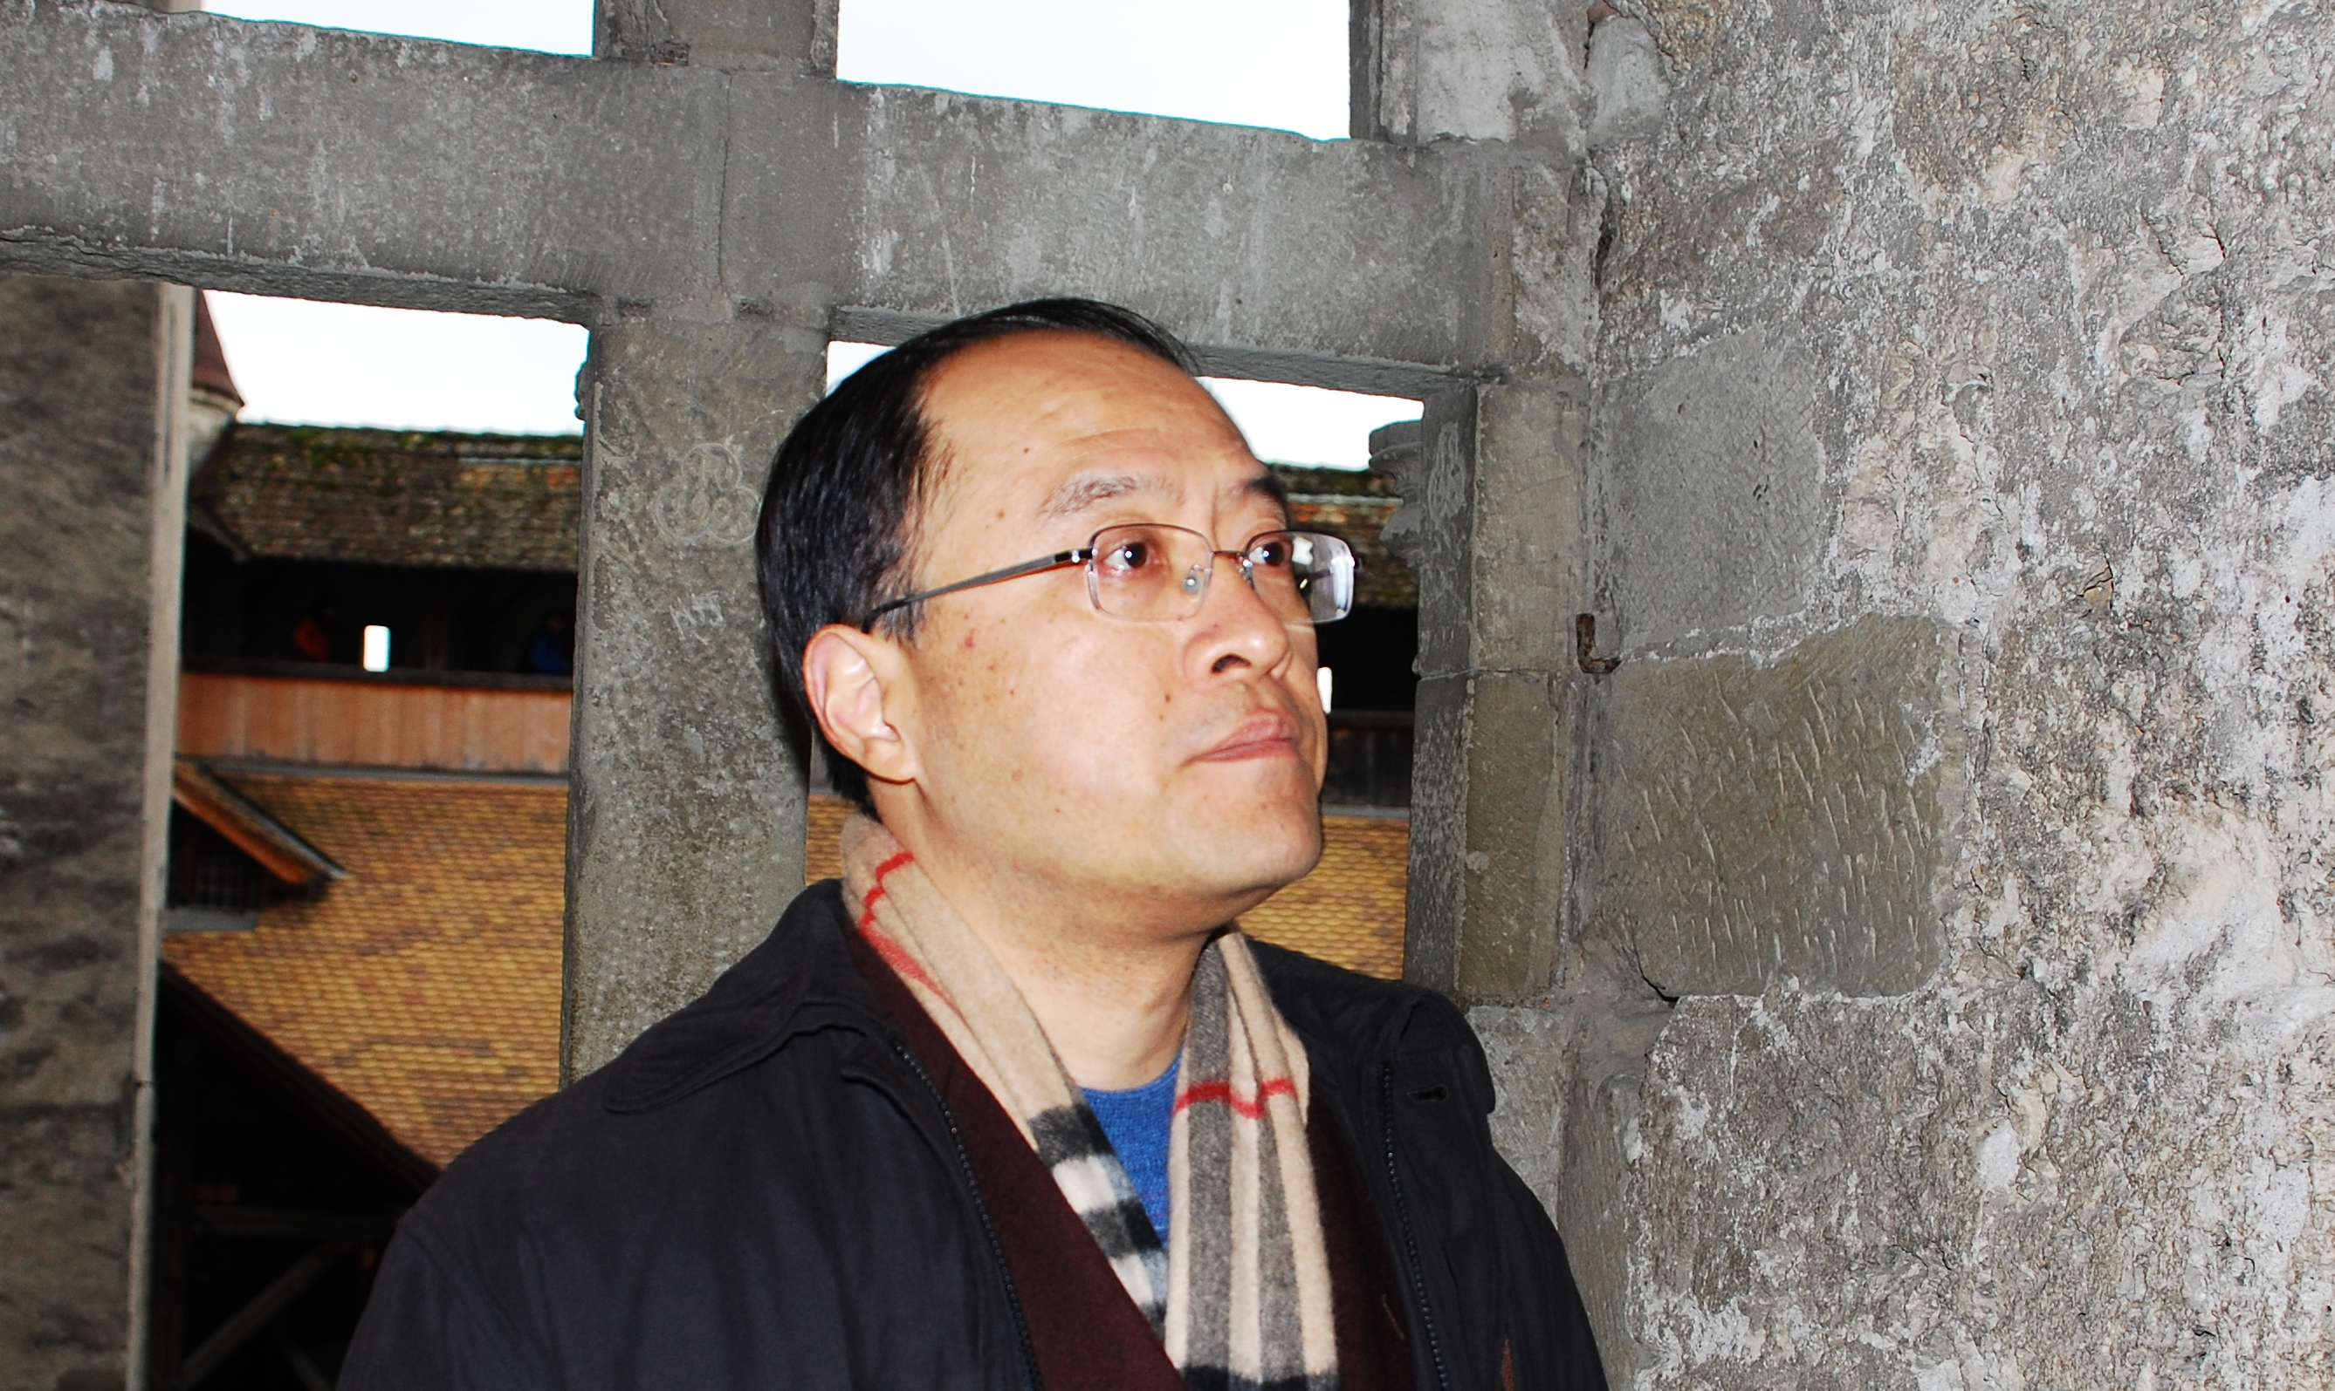
主讲人：
陆启星，男，上海交大工商管理硕士，现任上海市浦东新区商务委员会副主任、上海市浦东新区贸易发展推进中心主任、上海金融学院兼职教授。中国（上海）自由贸易试验区空间布局与体制机制研究课题组负责人，中国（上海）自由贸易试验区总体方案制定组成员，全程参与了中国（上海）自由贸易试验区总体方案的研究和设计。

讲座内容介绍
中国（上海）自由贸易试验区（下称自贸区）的批准设立，是21世纪的中国一次前所未有的“自我开放”，既是市场的开放，更是一场优化市场经济公平竞争环境的制度改革“大戏”，被誉为是继上世纪深圳特区开放后的又一场经济发展模式的改革。
机会总是稍纵即逝，决策者需掌握比市场领先一步的资讯，而后凭借其灵敏的政商嗅觉做出发展的正确决策。每一个经济个体都离这场改革不远，不论您是专家学者，政府官员，还是企业管理者，您都需要对这场改革进行全面、系统、深入的了解。不仅在资讯的捕获上要领先于别人，在决策的知识储备上也需要比别人更加深入，从而跟上新形势下改革的脚步。
我们荣幸地邀请到自贸区方案研究与制定团队的成员为我们揭秘自贸区谜团，深度剖析自贸区设立的国际和国内背景，系统解析自贸区方案内容及相关政策，阐释未来政府职能的转变、营商环境的优化，以及行业和企业发展机遇。讲座将帮助您过滤市场层面上纷繁复杂、泥沙俱下的自贸区各式信息，深刻理解上海自由贸易试验区的战略意义，把握上海自贸试验区改革先行先试的历史机遇，主动谋划适应全球经济一体化新发展，不断提升政府和企业面向全球的竞争能力和水平。

报告时间：2013年12月1日 9：30
报告地点：经济与管理学院704会议室
主办单位：经济与管理学院、航空产业发展战略研究所

